INFORMACIÓN PÚBLICA ORDINARIA, PROACTIVA O FOCALIZADA.
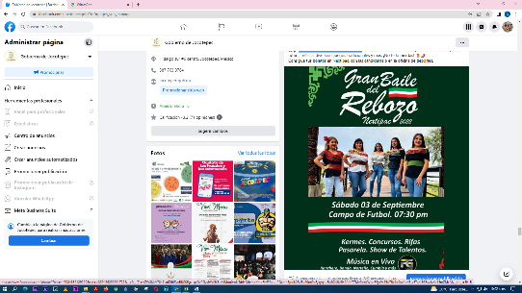
MES DE SEPTIEMBRE DE 2022
- 01 DE SEPTIEMBRE
¡Gran Baile del Rebozo de Nextipac!.
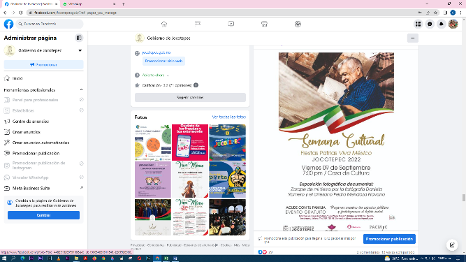

- 01 DE SEPTIEMBRE
Te invitamos a la exposición "Zarape de mi Tierra".

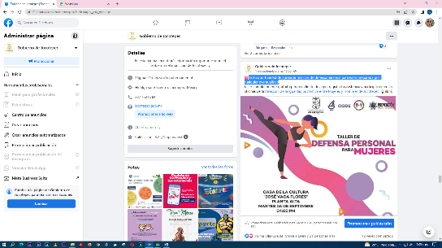
- 01 DE SEPTIEMBRE
Es tu oportunidad de aprender técnicas de defensa personal para estar preparada
por cualquier eventualidad.
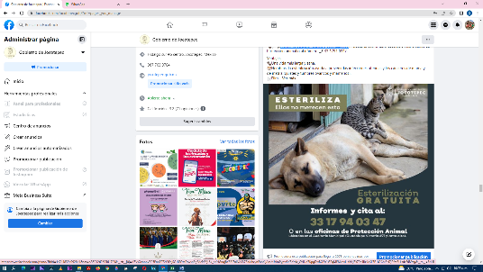

- 01 DE SEPTIEMRE
Esterilización gratuita para perros y gatos.

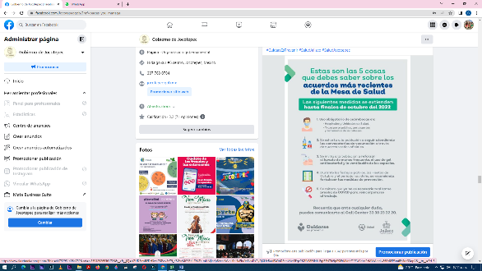
- 01 DE SEPTIEMBRE
Acuerdos más recientes de la mesa de salud.

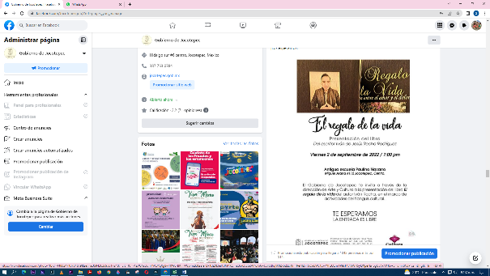

- 02 DE SEPTIEMBRE
En el marco de actividades del tianguis cultural, los invitamos hoy a las 7:00 pm en la Antigua Escuela Paulino Navarro, a la presentación del libro “El regalo de la vida”.

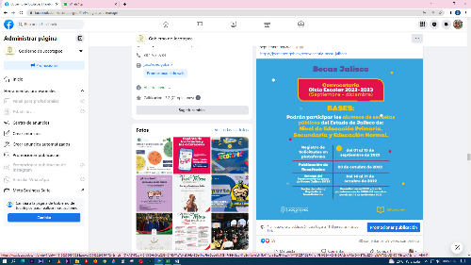
- 02 DE SEPTIEMBRE
Becas Jalisco

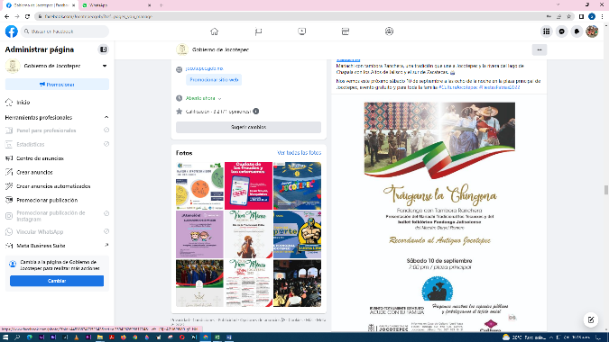
- 02 DE SEPTIEMBRE
Fandango con tambora en Jocotepec cómo no se veía en más de 70 años.

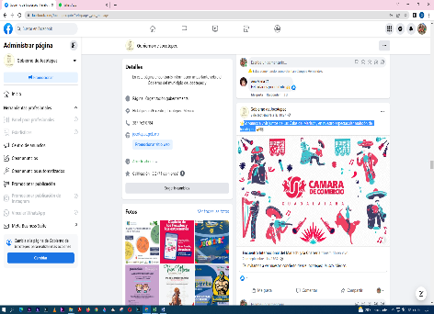
- 02 DE SEPTIEMBRE
Volvamos a vivir juntos de Las Galas del Mariachi, en nuestro espectacular malecón de Jocotepec.
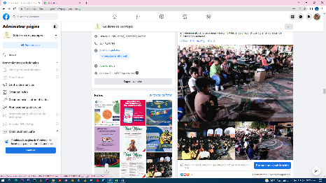

- 02 DE SEPTIEMBRE
Todo un éxito Cine en Tu Barrio
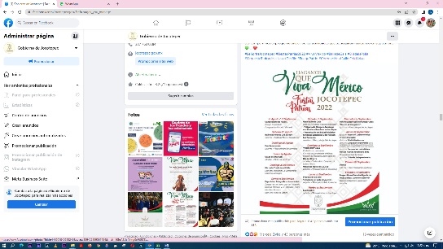

- 03 DE SEPTIEMBRE
¡Hagamos que Viva México!

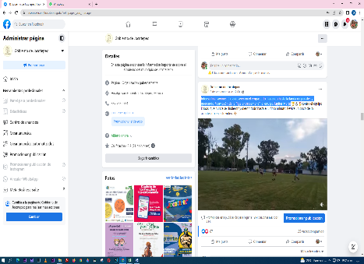
- 03 DE SEPTIEMBRE
Intensa final vivimos el día de ayer en el empastado, llegando hasta la tanda de
penales y quedando #campeón de la “liga entre semana”, el equipo Júpiter Marte
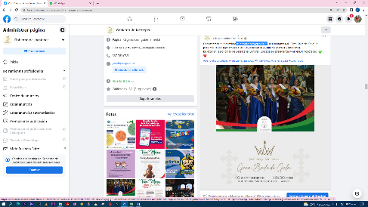
- 03 DE SEPTIEMBRE
#SeñoritaJocotepec2022

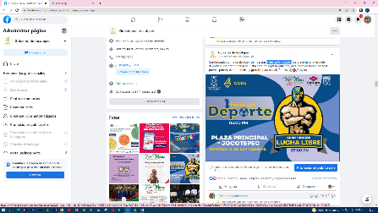
- 03 DE SEPTIEMBRE
#FiestasPatrias2022
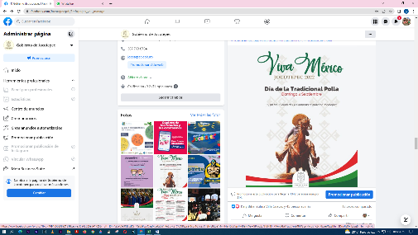

- 04 DE SEPTIEMBRE
#FiestasPatrias2022 #VivaMéxico #TradicionalPolla #TuDecidesMejorar
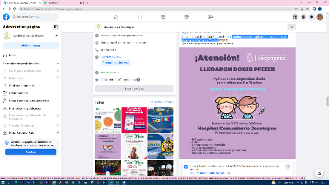
- 04 DE SEPTIEMBRE
Continuamos con la aplicación de segunda dosis Pfizer para niños de 5 a 11 años.

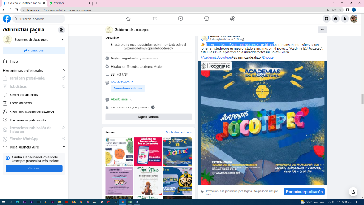
- 04 DE SEPTIEMBRE
“Las Academias de Básquetbol Escaramuzas de Jalisco”.
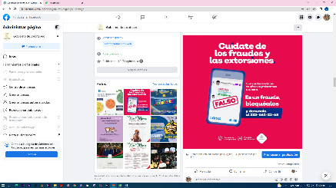

- 04 DE SEPTIEMBRE
¡Cuídate de los fraudes y las extorsiones! Mucho ojo
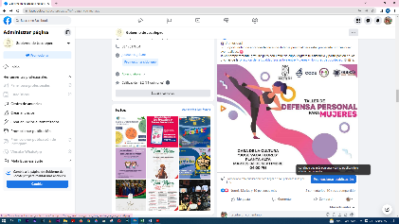
- 05 DE SEPTIEMBRE
¡Últimos días!
Es tu oportunidad de aprender técnicas de defensa personal para estar preparada por
cualquier eventualidad

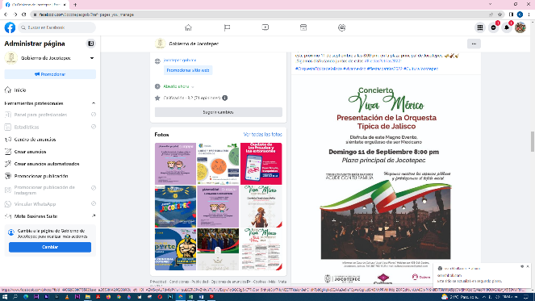
- 05 DE SEPTIEMBRE
Acompáñanos a disfrutar de una magnifica velada, junto a la Orquesta Típica de Jalisco, este próximo 11 de septiembre a las 8:00 pm, en la plaza principal de Jocotepec

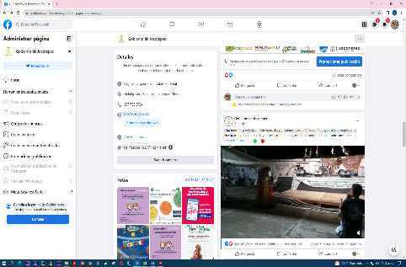
- 05 DE SEPTIEMBRE
Una magnífica velada se vivió la noche del sábado, con el Baile del Rebozo en la comunidad de Nextipac
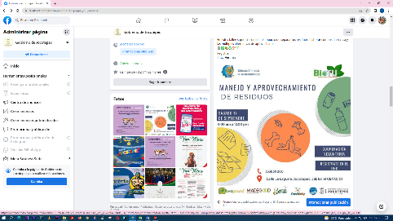
- 05 DE SEPTIEMBRE
BioTu, soluciones a la sustentabilidad, ofrecerá talleres para aprender
técnicas de manejo y aprovechamiento de los residuos que generamos.
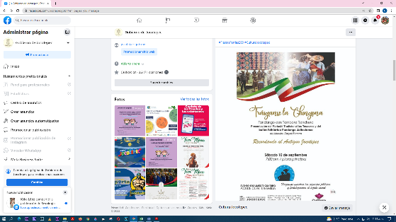
- 05 DE SEPTIEMBRE
“Fandango con Tambora Ranchera, de una presentación del Mariachi Tradicional los Tecuexes y del ballet folklórico Fandango Jalisciense”.

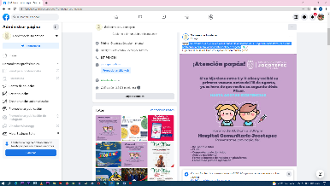
- 06 DE SEPTIEMBRE
Los invitamos a que lleven a sus niños a la aplicación de su segunda dosis Pfizer, si es que recibieron la primera vacuna antes del 15 de agosto.
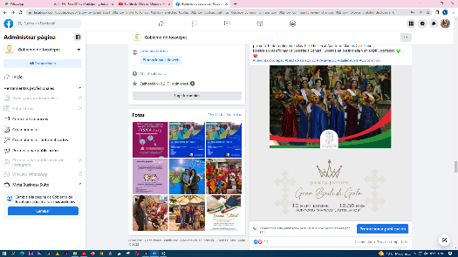

- 06 DE SEPTIEMBRE
Conozcamos a la próxima #SeñoritaJocotepec2022, los invitamos al "Gran Baile de Gala".
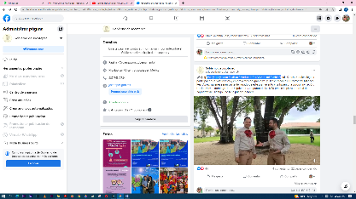
- 06 DE SEPTIEMBRE
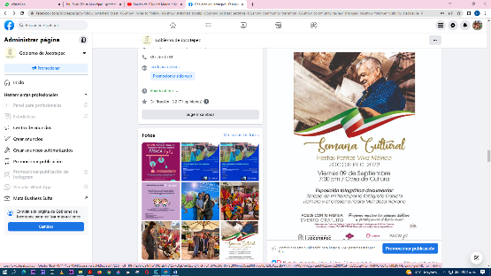
¡Ven y apoya a tu finalista favorito de "La Voz de mi Pueblo"!

- 06 DE SEPTIEMBRE
Te invitamos a la exposición "Zarape de mi Tierra" un fotodocumental

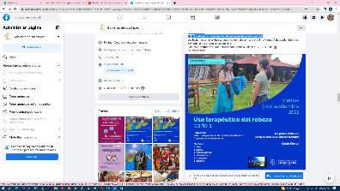
- 06 DE SEPTIEMBRE
¿Sabías que?
El rebozo proporciona beneficios relajantes y terapéuticos.
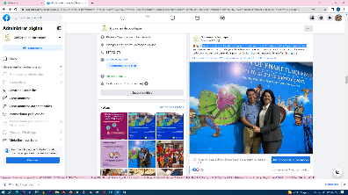
- 07 DE SEPTIEMBRE
Las artesanías de Jocotepec presentes en Enart Expo Internacional no.1 para mayoristas.

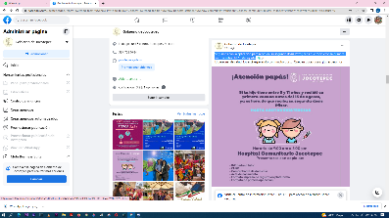
- 07 DE SEPTIEMBRE
Seguimos con la aplicación para niños de su segunda dosis Pfizer, si es que recibieron la primera vacuna antes del 15 de agosto.
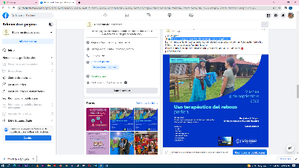
- 07 DE SEPTIEMBRE
¿Sabías que?
II99IIEl rebozo proporciona beneficios relajantes y terapéuticos.
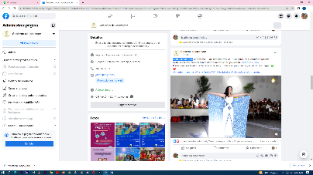
- 07 DE SEPTIEMBRE
Gran Baile de Gala

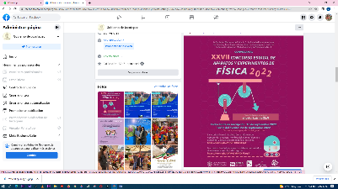
- 07 DE SEPTIEMBRE
La Sociedad Mexicana de Física A.C, la Sociedad Latinoamericana de Ciencia y Tecnología, y la Universidad de Guadalajara, lanzan la convocatoria al XXVll Concurso Estatal de Aparatos y Experimentos de Física 2022.
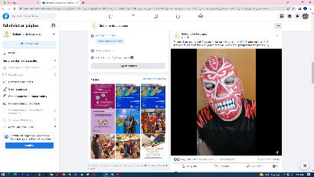
- 07 DE SEPTIEMBRE
Estamos listos para seguir festejando nuestras #fiestaspatrias2022.
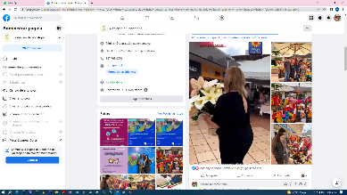
- 08 DE SEPTIEMBRE
Los últimos días del mes de agosto, el Jefe de artesanías de Jocotepec, fue invitado especial en plaza del sol, en una exhibición artesanal comercial y turística.
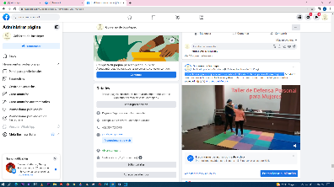
- 08 DE SEPTIEMBRE
Con valiosos aprendizajes llevamos a cabo el taller de “defensa personal para mujeres".
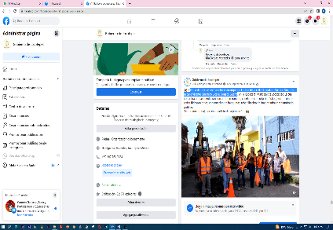
- 08 DE SEPTIEMBRE
El día de hoy, se llevó a cabo el arranque de la obra de la calle Guadalupe Victoria Sur, entre la calle Vicente Guerrero y calle Donato Guerra.

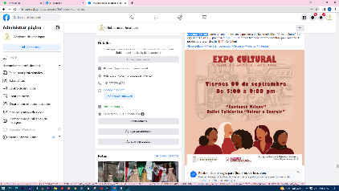
- 08 DE SEPTIEMBRE
El día de mañana 9 de septiembre, los invitamos a deleitarse con la voz de la gran cantante “Milene”.
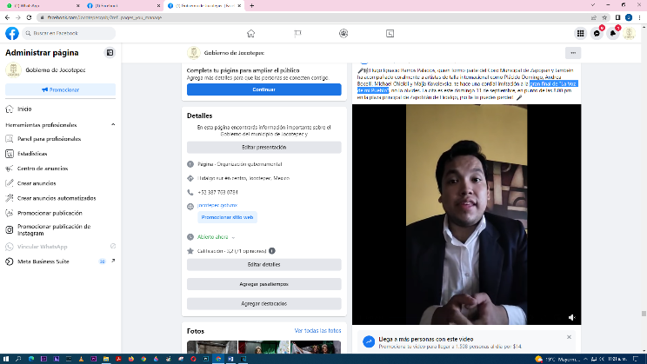

- 08 DE SEPTIEMBRE
Gran final de "La Voz de mi Pueblo".

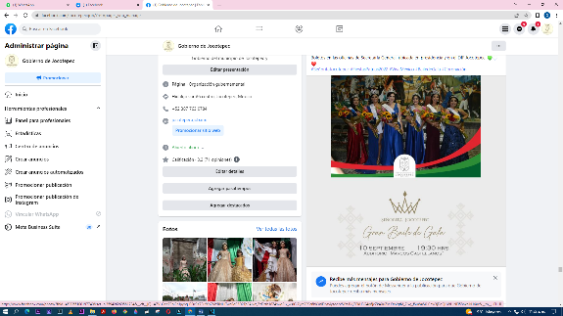
09 DE SEPTIEMBRE
"Gran Baile de Gala".

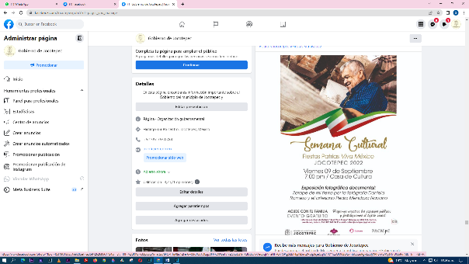
- 09 DE SEPTIEMBRE
Los invitamos el día de hoy a la exposición "Zarape de mi Tierra".

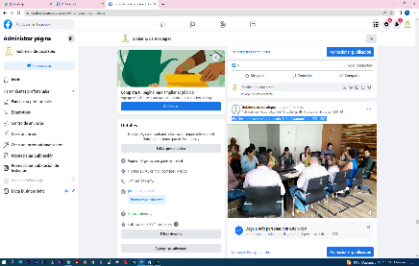
- 09 DE SEPTIEMBRE DE 2022
Vigésima primera sesión ordinaria del H. Ayuntamiento 2021-2024
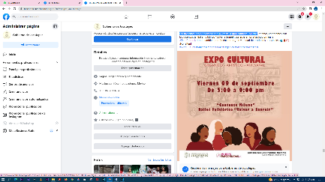

- 09 DE SEPTIEMBRE
Los invitamos hoy a deleitarse con la voz de la gran cantante “Milene”.
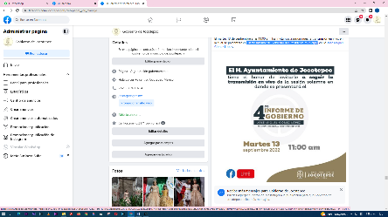

09 DE SEPTIEMBRE
Cuarto Informe de Gobierno del Presidente municipal.
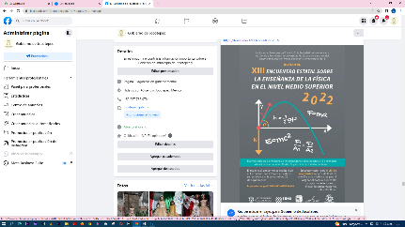

- 09 DE SEPTIEMBRE
Xlll Encuentro Estatal Sobre la Enseñanza de la Física en el Nivel Medio Superior 2022.

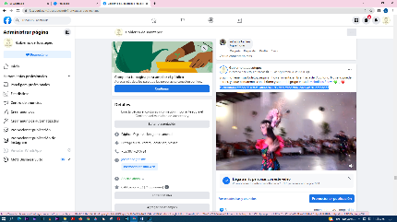
- 10 DE SEPTIEMBRE
#SeñoritaJocotepec #FiestasPatrias2022 #VivaMéxico #BailedeGala #Coronación
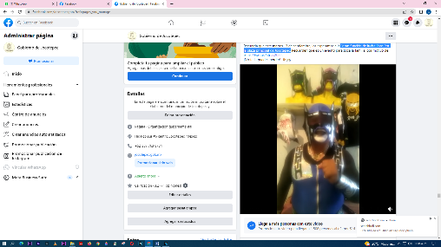

- 10 DE SEPTIEMBRE
“Gran función de lucha libre “en la plaza principal de Jocotepec.
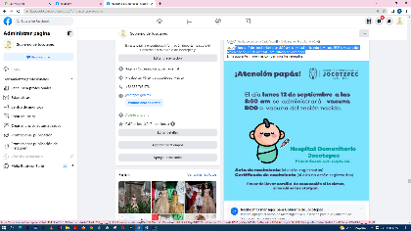
- 10 DE SEPTIEMBRE
El lunes 12 de septiembre a las 8:00 am, se estará aplicando la vacuna BCG o vacuna del recién nacido, en el Hospital Comunitario de Jocotepec.
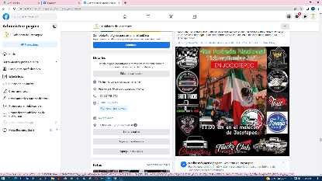

- 10 DE SEPTIEMBRE
TROCA FEST 2022.
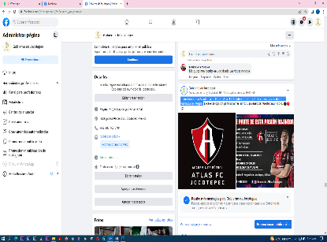
- 10 DE SEPTIEMBRE
Te invitamos a la Academia de Fútbol Atlas FC Jocotepec, institución reconocida con deporte formativo e integral.

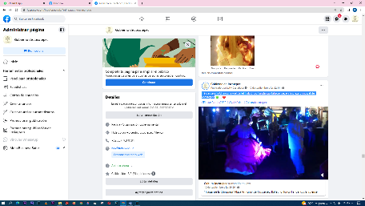
- 10 DE SEPTIEMBRE
Tráiganse a la Chingona y el Ballet Folclórico Fandango Jaliscience, en la plaza principal de Jocotepec.

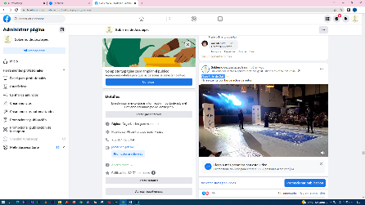
- 10 DE SEPTIEMBRE
Gran Baile de Gala.
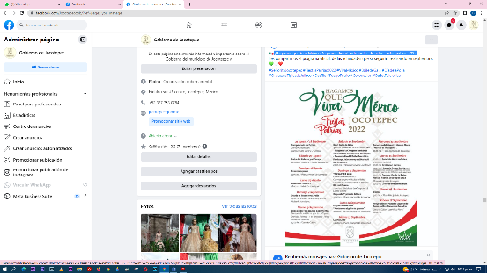

- 11 DE SEPTIEMBRE
¡Hagamos que Viva México! Sigamos disfrutando juntos de estas fiestas patrias 2022.

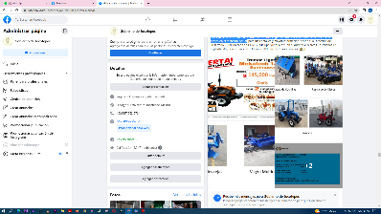
- 11 DE SEPTIEMBRE
El Gobierno de Jocotepec, en conjunto con la empresa Agro Alianza Fénix, logró un convenio el cual ofrece la oportunidad de obtener tractores ligeros a un precio más accesible del que se ofrece en el mercado actual.
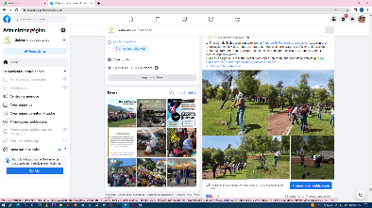
- 11 DE SEPTIEMBRE
Reforestación en el Malecón de Jocotepec.
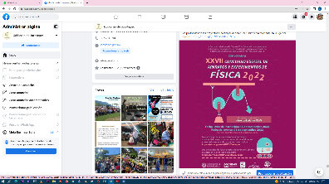

- 11 DE SEPTIEMBRE
XXVll Concurso Estatal de Aparatos y Experimentos de Física 2022.

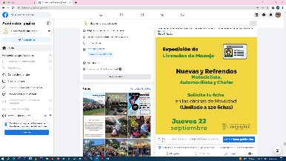
- 12 DE SEPTIEMBRE
Expedición de licencias
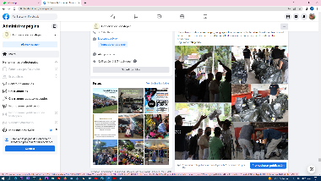

- 12 DE SEPTIEMBRE
Entrega de mochilas, uniformes y zapatos
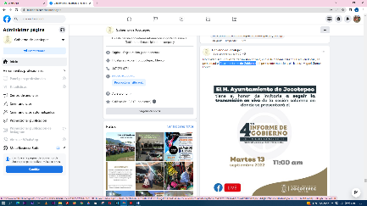
- 12 DE SEPTIEMBRE
Cuarto Informe de Gobierno.
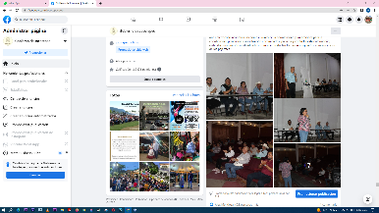

- 12 DE SEPTIEMBRE
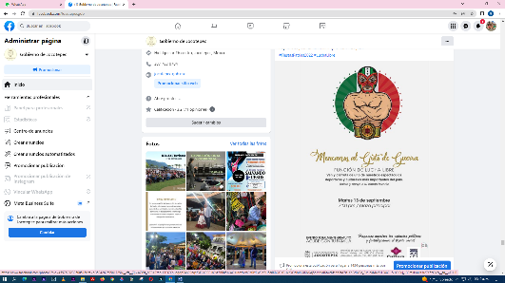
Capacitación a productores, asociaciones ganaderas, ayuntamientos municipales y al público en general del distrito 17.

- 12 DE SEPTIEMBRE
¡Mexicanos al Grito de Guerra!

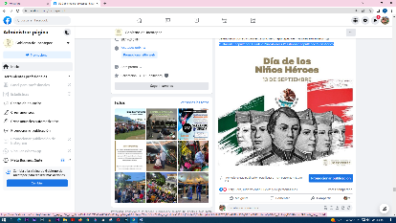
- 13 DE SEPTIEMBRE
#BatalladeChapultepec #DíadelosNiñosHéroes #CastillodeChapultepec #VivaMéxico

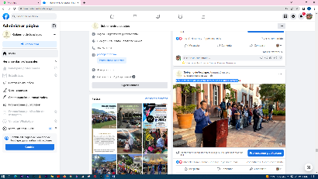
- 13 DE SEPTIEMBRE
175 Aniversario de la Gesta Heroica de los Niños Héroes.
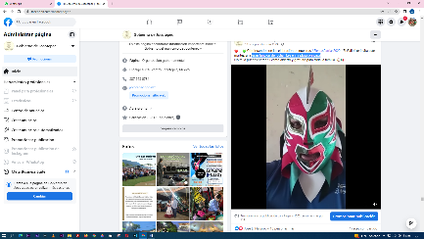

- 13 DE SEPTIEMBRE
Gran función de lucha libre en la plaza principal.
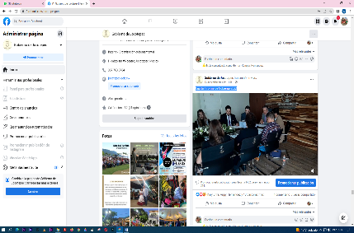
- 13 DE SEPTIEMBRE
Cuarto Informe de Gobierno 2022
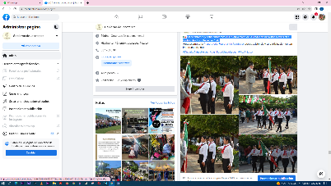
- 13 DE SEPTIEMBRE
Así celebramos y conmemoramos el 175 aniversario de la Batalla de los Niños Héroes en el Castillo de Chapultepec en 1847.
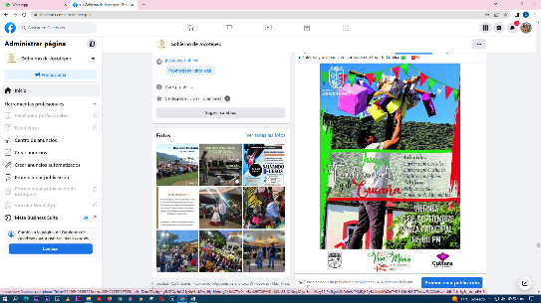

- 13 DE SEPTIEMBRE
#FiestasPatrias2022.

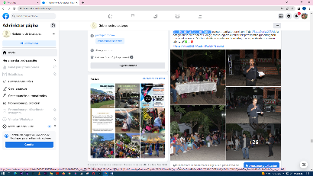
- 13 DE SEPTIEMBRE
Gran final de “La Voz de mi Pueblo”.

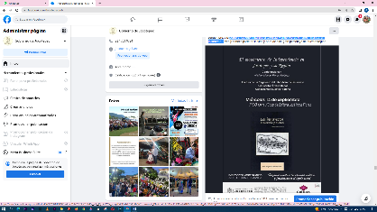
- 14 DE SEPTIEMBRE
Conferencia que impartirá el Cronista Manuel Flores Jiménez “Marcos el Insurrecto “.
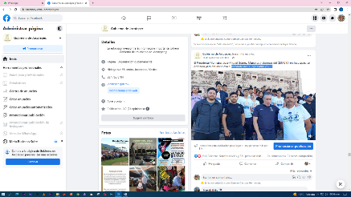
- 14 DE SEPTIEMBRE
Recorrido del "Fuego Patrio 2022".

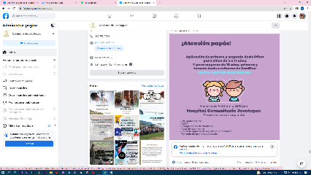
- 14 DE SEPTIEMBRE
Primera y segunda dosis Pfizer, para niños de 5 a 11 años y primera dosis y refuerzo
CanSino para mayores de 18 años.
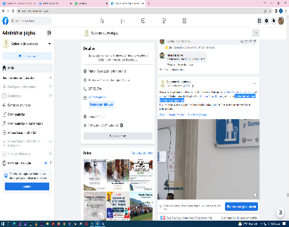
- 14 DE SEPTIEMBRE
Centro de Salud de San Cristóbal Zapotitlán.

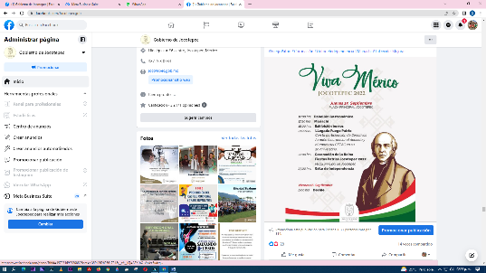
- 14 DE SEPTIEMBRE
Programa del día 15 de septiembre, los esperamos en compañía de toda su familia para seguir festejando y celebrando juntos de nuestras #FiestasPatrias2022.

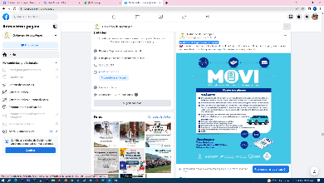
- 15 DE SEPTIEMBRE
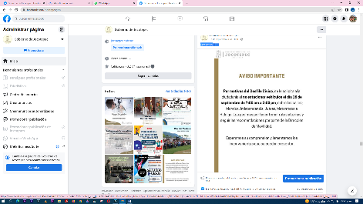
Validación de Expedición de Placas.

- 15 DE SEPTIEMBRE
¡Atención

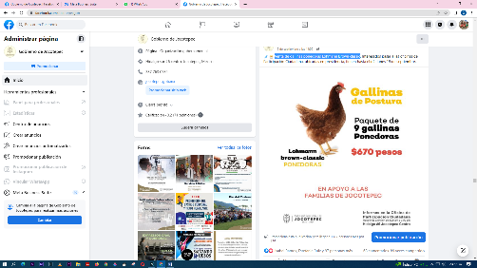
- 15 DE SEPTIEMBRE
Venta de gallinas ponedoras Lohmann Brown classic.

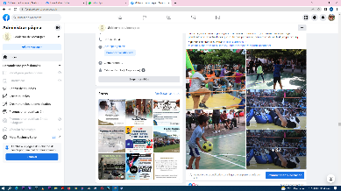
- 15 DE SEPTIEMBRE
Feria del deporte y en el gran espectáculo de lucha libre.
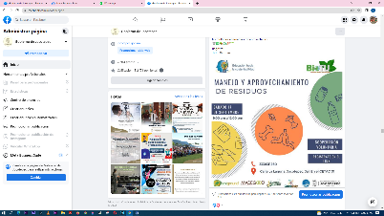
- 15 DE SEPTIEMBRE
Talleres para aprender técnicas de manejo y aprovechamiento de los residuos que generamos.
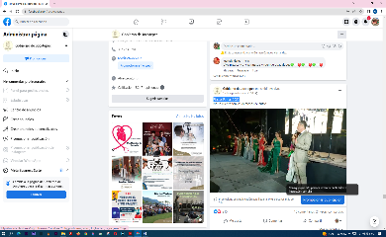
- 15 DE SEPTIEMBRE
Fiestas Patrias 2022.
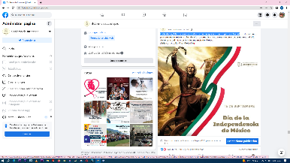
- 16 DE SEPTIEMBRE
El día de hoy México celebra a todos los héroes que nos dieron patria y libertad.
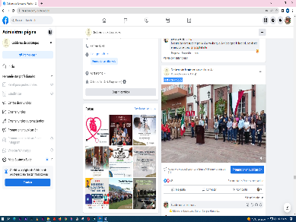
- 16 DE SEPTIEMBRE
Desfile cívico 2022.
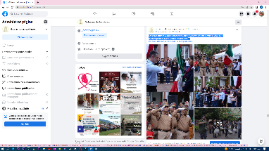
- 16 DE SEPTIEMBRE
Les compartimos algunos momentos que se vivieron en este Desfile Cívico 2022 ¡Mantengamos vivas nuestras tradiciones!
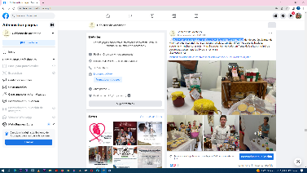
- 16 DE SEPTIEMBRE
Los invitamos a que asistan el día de hoy al Pabellón Gastronómico.
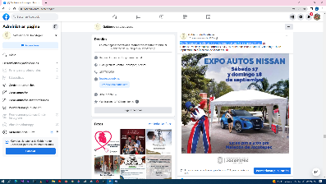
- 16 DE SEPTIEMBRE
Podrán conocer las ofertas y promociones que cuenta la empresa Nissan.

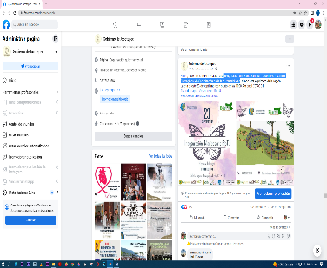
- 17 DE SEPTIEMBRE
Inauguración del Mariposario BioTú de nuestro Centro Biorregional de Capacitación hacia
la Sustentabilidad.
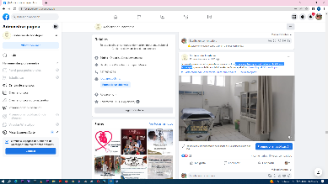
- 17 DE SEPTIEMBRE
Servicios y trabajos realizados en la Clínica Municipal.
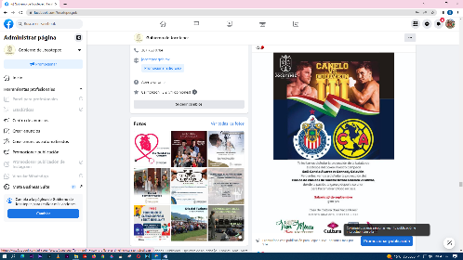
- 17 DE SEPTIEMBRE
Proyección en pantalla gigante del clásico nacional y la revancha de Saúl el Canelo Álvarez en casa de la cultura.
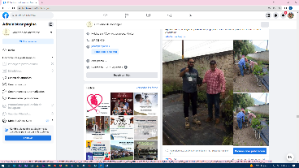
- 17 DE SEPTIEMBRE
#reforestación de linderos en los cultivos de berries.
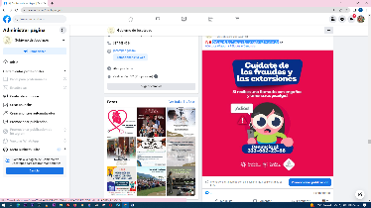
- 17 DE SEPTIEMBRE
¡Cuídate de los fraudes y las extorsiones! Mucho ojo.
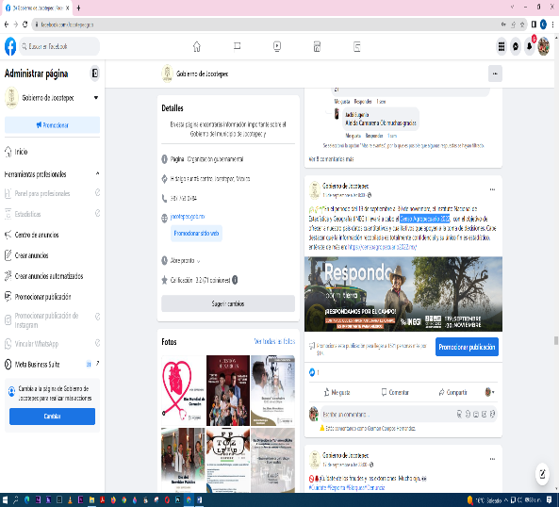
- 18 DE SEPTIEMBRE
Censo Agropecuario 2022.
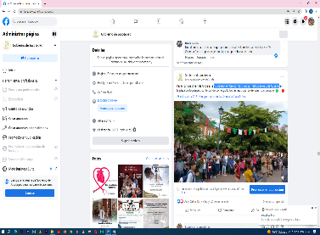
- 18 DE SEPTIEMBRE
16 de septiembre con los Juegos Tradicionales y de Cucaña.
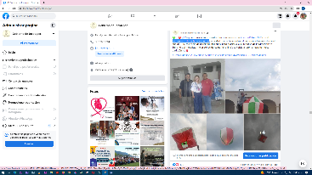
- 18 DE SEPTIEMBRE
Lanzamiento de globos de cantoya.
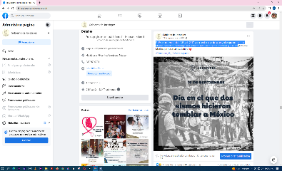
- 19 DE SEPTIEMBRE
El 19 de septiembre del 1985 y de 2017 se recuerdan unas de las tragedias que marcaron a México, pero al mismo tiempo, nos volvieron más unidos y más solidarios que nunca.
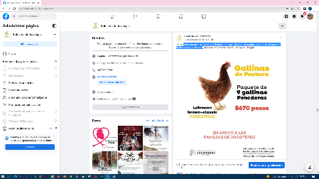
- 19 DE SEPTIEMBRE
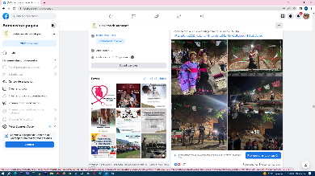
Venta de gallinas ponedoras Lohmann Brown classic. Interesados pasar a las oficinas de Participación Ciudadana.

- 19 DE SEPTIEMBRE
Baile del Rebozo.
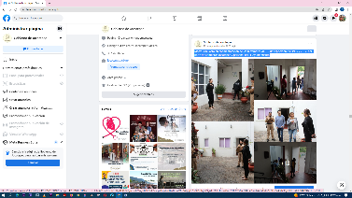
- 19 DE SEPTIEMBRE
Macro simulacro en conmemoración de los terremotos del 19 de septiembre de 1985 y 2017, por parte de Bomberos Jocotepec y personal del H. Ayuntamiento.
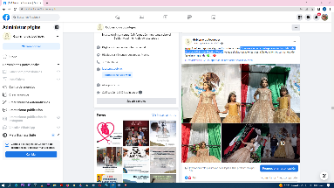
- 19 DE SEPTIEMBRE
“Coronación de la Embajadora de Zapotitán de Hidalgo 2022 y del Desfile Cívico”.
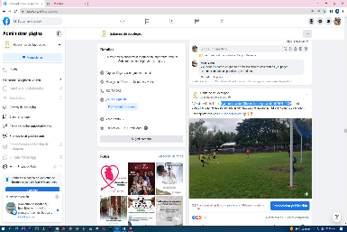
- 20 DE SEPTIEMBRE
Liga municipal de fútbol en la categoría infantil 2006 – 2007.
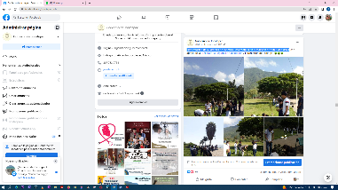
- 20 DE SEPTIEMBRE
Reforestación de 50 árboles de especies Rosa Morada en el malecón de San Juan Cosalá.

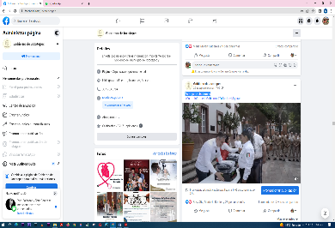
- 20 DE SEPTIEMBRE
Entrega de Uniformes.

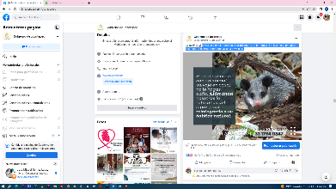
- 20 DE SEPTIEMBRE
Si ves un ejemplar perdido o desorientado, no lo toques ni lo lastimes, comunícate a la Jefatura de Protección Animal al 33 1794 0347.
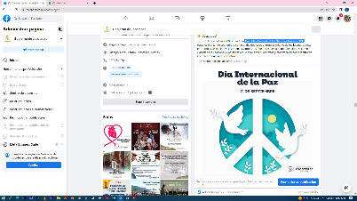
- 21 DE SEPTIEMBRE
Asamblea General de las Naciones Unidas (ONU).
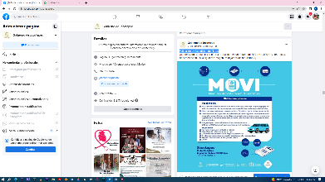
- 21 DE SEPTIEMBRE
Validación de Expedición de Placas.
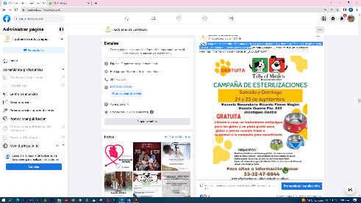
- 21 DE SEPTIEMBRE
Campaña de esterilización para perros y gatos, sábado 24 y domingo 25 de septiembre en la Escuela Secundaria Ricardo Flores Magón.

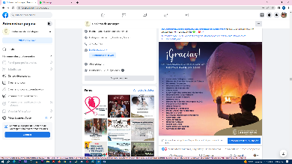
- 21 DE SEPTIEMBRE
Agradecemos a los patrocinadores por el apoyo brindado para retomar el lanzamiento de Globos de Cantoya, por motivo de nuestras #FiestasPatrias2022.

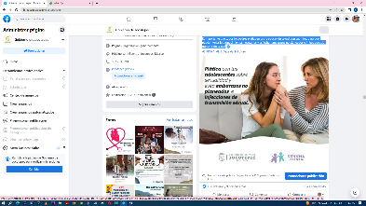
- 21 DE SEPTIEMBRE
Es importante que todos los padres platiquen sobre educación sexual con sus hijos, para que puedan tener los conocimientos necesarios y así evitar embarazos no planeados o infecciones de transmisión sexual.
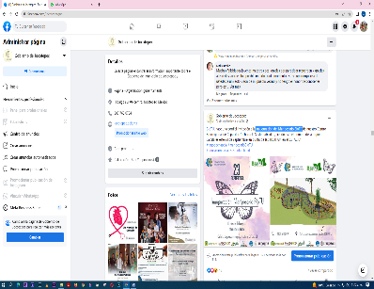
- 22 DE SEPTIEMBRE
Inauguración del Mariposario BioTú.
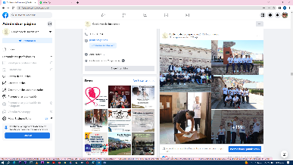

- 22 DE SEPTIEMBRE
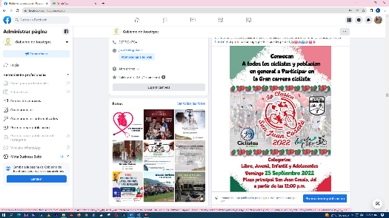
"Fuego Patrio 2022".

- 22 DE SEPTIEMBRE
Carrera "La Clásica, San Juan Cosalá".
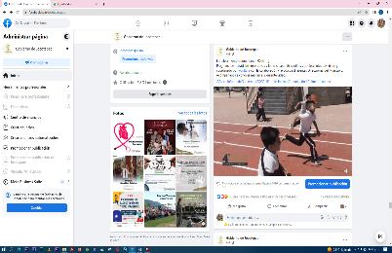
- 22 DE SEPTIEMBRE
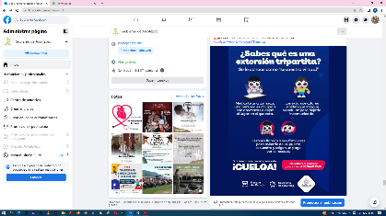
Fortalecimiento Comunitario (FOCO).

- 25 DE SEPTIEMBRE
¡Cuídate de los fraudes y las extorsiones! Mucho ojo.
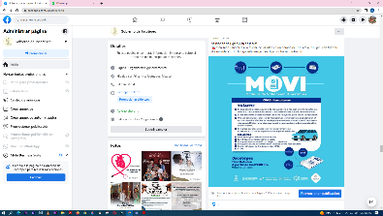
- 25 DE SEPTIEMBRE
Validación de Expedición de Placas.
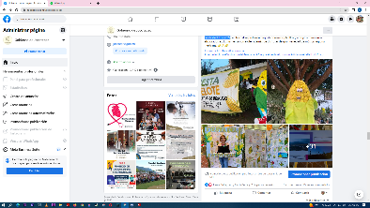
- 25 DE SEPTIEMBRE
Fiesta del Elote 2022.
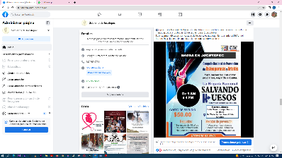
- 26 DE SEPTIEMBRE
Campaña Nacional de Prevención de Osteoporosis y Artritis.
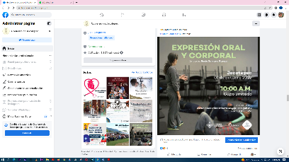
- 26 DE SEPTIEMBRE.
𝐓𝐚𝐥𝐥𝐞𝐫 𝐝𝐞 𝐄𝐱𝐩𝐫𝐞𝐬𝐢Ó𝐧 𝐎𝐫𝐚𝐥 𝐲 𝐂𝐨𝐫𝐩𝐨𝐫𝐚𝐥.

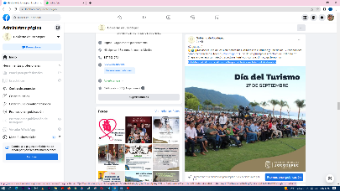
- 27 DE SEPTIEMBRE
#DíaMundialdelTurismo #TurismoResponsable #ConéctateConLaNaturaleza.
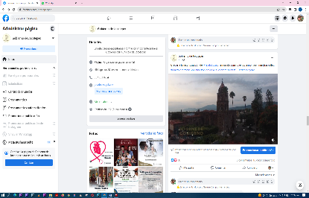
- 27 DE SEPTIEMBRE
Reconstrucción del #TejidoSocial.
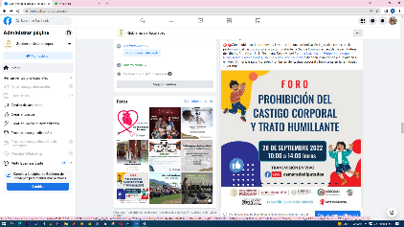

- 27 DE SEPTIEMBRE
Foro “Armonizar para Proteger.
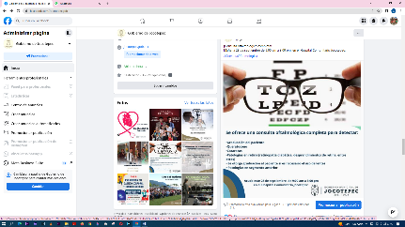
- 28 DE SEPTIEMBRE
¡Consulta oftalmológica completa!
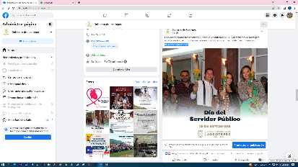
- 28 DE SEPTIEMBRE
#DíadelServidorPúblico.
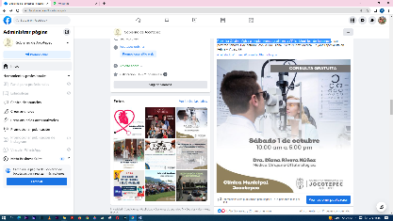
- 28 DE SEPTIEMBRE
Consulta Oftalmológica ¡completamente gratis! en la Clínica Municipal de Jocotepec.
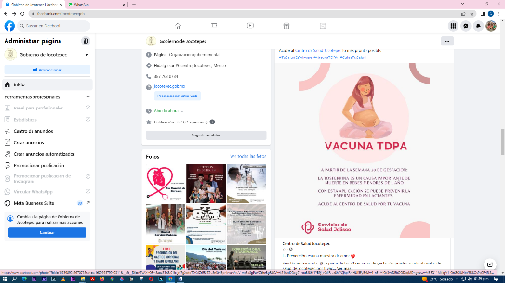

- 28 DE SEPTIEMBRE
Vacuna de TDPA ¡gratuita! para mujeres embarazadas a partir de las 20 semanas.

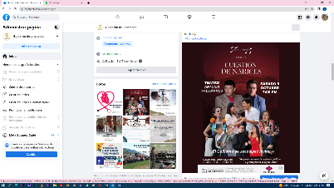
- 28 DE SEPTIEMBRE
El teatro Antonia Palomares le abre sus puertas a la compañía "OHTLI Teatro" la cual nos presenta su obra 'Cuestión de narices'.

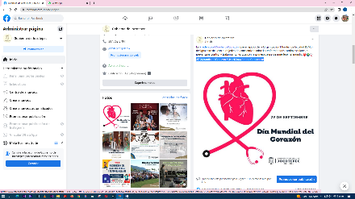
- 29 DE SEPTIEMBRE
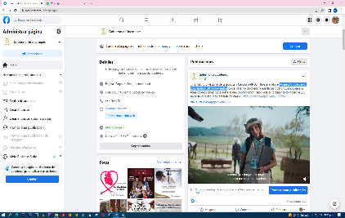
#DíaMundialdelCorazón #UsaelCorazónparaConectarte.
- 29 DE SEPTIEMBRE
#CensoAgropecuario 2022 hasta el 30 de noviembre.
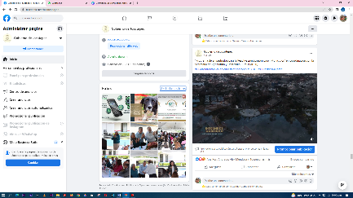
- 29 DE SEPTIEMBRE
“Programa de Empedrados para la Reactivación Económica en Municipios”.
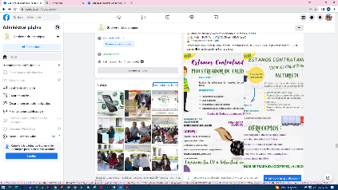
- 29 DE SEPTIEMBRE
¡La empresa Driscoll's te está esperando para formar parte de su gran equipo de trabajo!
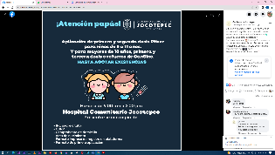
- 29 DE SEPTIEMBRE
Si tu hijo o hija tiene entre 5 y 11 años y no lo has vacunado o ya ha pasado más de cuatro
meses de su primera aplicación contra el COVID-19 ¿qué estas esperando?

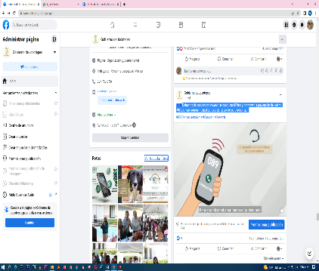
- 30 DE SEPTIEMBRE
Debemos de combatir y prevenir las conductas ilícitas y promover la prevención del delito.
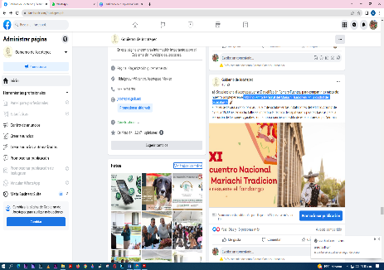
#089DenunciaAnónima fácil de recordar, ¡sencillo para denunciar!
- 30 DE SEPTIEMBRE
XXI Encuentro Nacional del Mariachi Tradicional en la ciudad de Guadalajara.
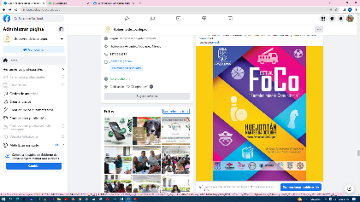
- 30 DE SEPTIEMBRE
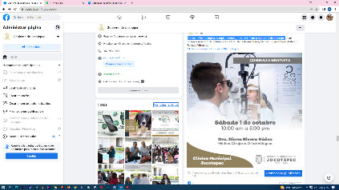
Regresamos con el Festival #FOCO
- 30 DE SEPTIEMBRE
Consulta Oftalmológica ¡completamente gratis! en la Clínica Municipal de Jocotepec
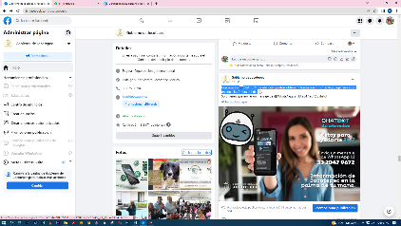
- 30 DE SEPTIEMBRE
Con nuestro CHAT BOT de atención, podrás obtener información importante y pagar
servicios en línea, las 24 hrs del día.

